**МИНИСТЕРСТВО НАУКИ И ВЫСШЕГО ОБРАЗОВАНИЯ**

**РОССИЙСКОЙ ФЕДЕРАЦИИ**

**Кубанский Государственный Университет**

Кафедра информационных технологий

ОТЧЕТ

о выполнении лабораторной работы №1

по дисциплине «Коллективная разработка приложений»

Выполнили:_______________

ст. гр. 44 Владарчук Д.В.____

ст. гр. 44 Емельяненко А.А.__

ст. гр. 44 Иванов А.А._______

Проверил:_________________

доц. каф. ИТ Полетайкин А.Н.

Краснодар

2025

**Тема: Создание командного проекта**

Цель: получить практические навыки в создании инфраструктуры и настройки командного проекта, а также в создании и администрировании команды проекта.

**Задание**

1. Выполнить подключение к Azure DevOps Server через персональную учётную запись Microsoft. При необходимости создать её.

2. При помощи панели «Командный обозреватель» создать командный проект по разработке программного приложения и выполнить его первичную настройку.

3. Спланировать Backlog проекта, используя методологию Scrum.

4. Выполнить настройку области и итераций командного проекта. Определить 3 спринта, длительностью 20, 16 и 12 дней соответственно.

5. Создать и настроить команду проекта, состоящую не менее чем из трёх человек.

6. Выполнить настройку оповещений командного проекта.

7. Протестировать веб-интерфейс Team Web Access командного проекта и убедиться в его работоспособности.

**Ход работы**

**1. Подключение к Azure DevOps Server**

Была выполнена авторизация в Azure DevOps Server через учётную запись Microsoft. Далее был создан проект Веб-API ASP.NET Core (Майкрософт), в котором было установлено подключение к Azure DevOps Server.

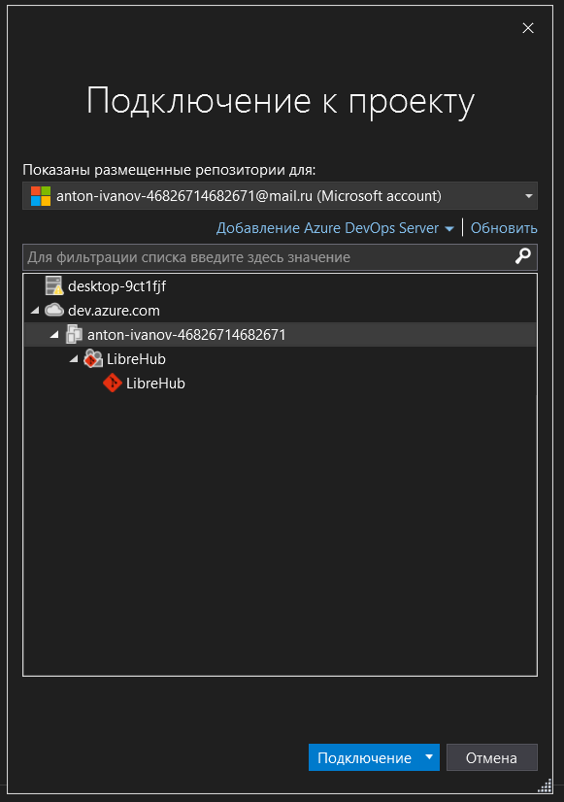

Рисунок 1 – подключение проекта к Azure DevOps Server

**2. Создание и первичная настройка командного проекта**

После подключения Azure DevOps Server был создан командный проект с указанием названия, описания, управления версиями и процессом рабочих элементов.

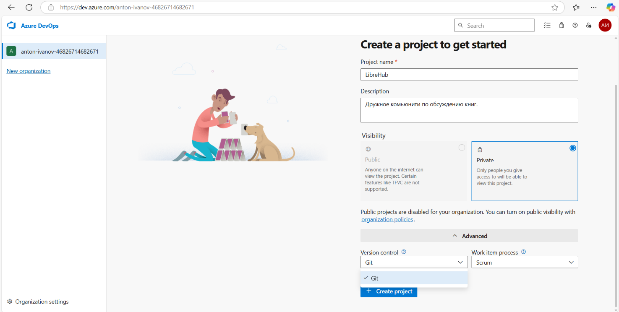

Рисунок 2 – создание командного проекта

**3. Backlog проекта**

Был спланирован полный Backlog проекта по методологии Scrum, то есть все задачи были разбиты по важности и времени реализации.

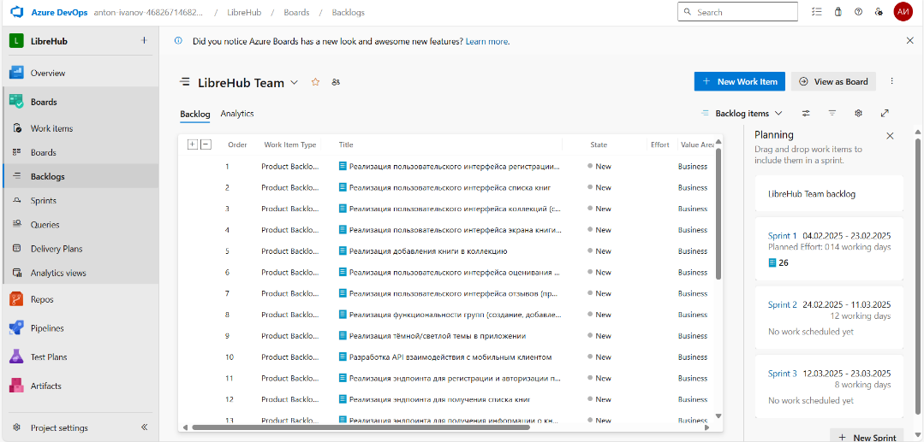

Рисунок 3 – Backlog проекта

**4. Определение и настройка спринтов**

Были созданы 3 спринта длительностью 20, 16 и 12 дней.

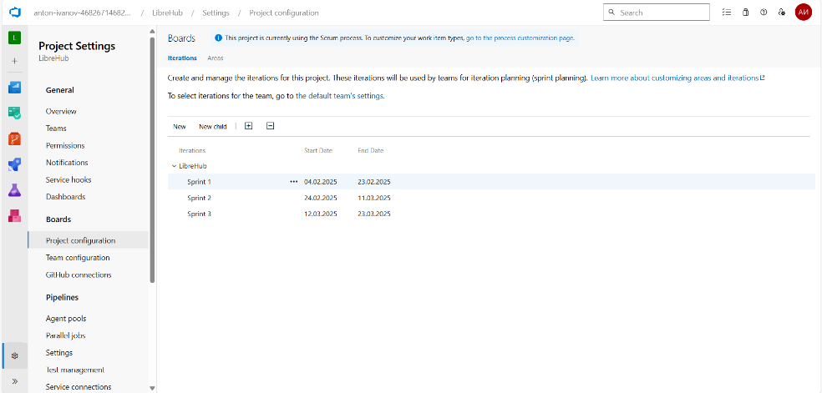

Рисунок 4 – настройка спринтов проекта

**5. Формирование команды проекта**

В команду было добавлено ещё 2 участника. Теперь команда насчитывает 3 человека.

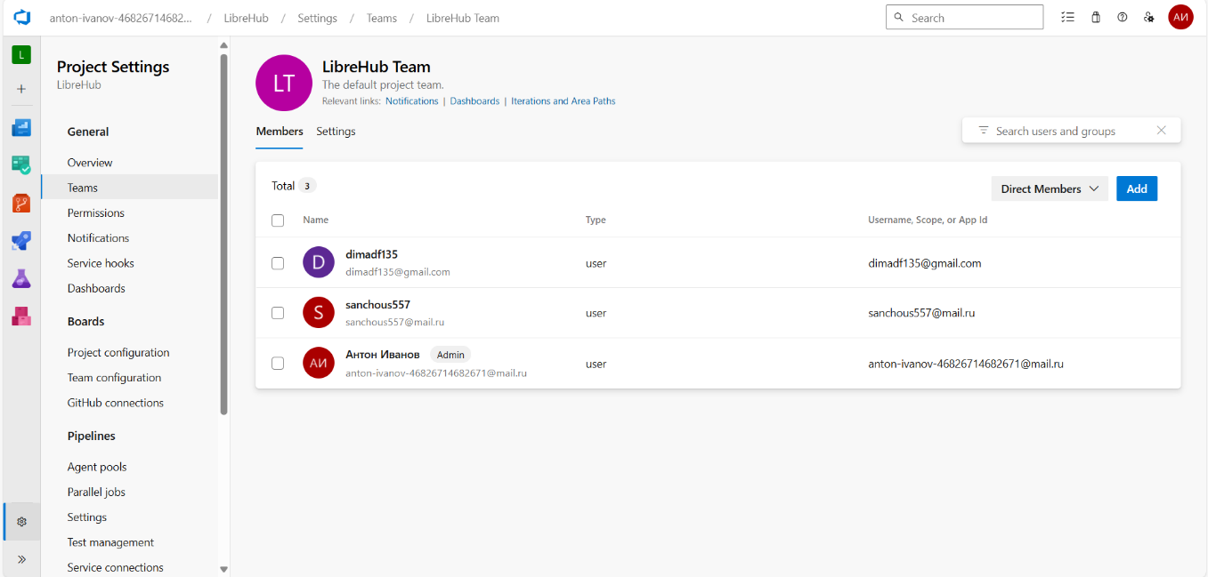

Рисунок 5 – создание команды проекта

**6. Настройка оповещений**

Были настроены оповещения об основных действиях над проектом для всех членов команды.

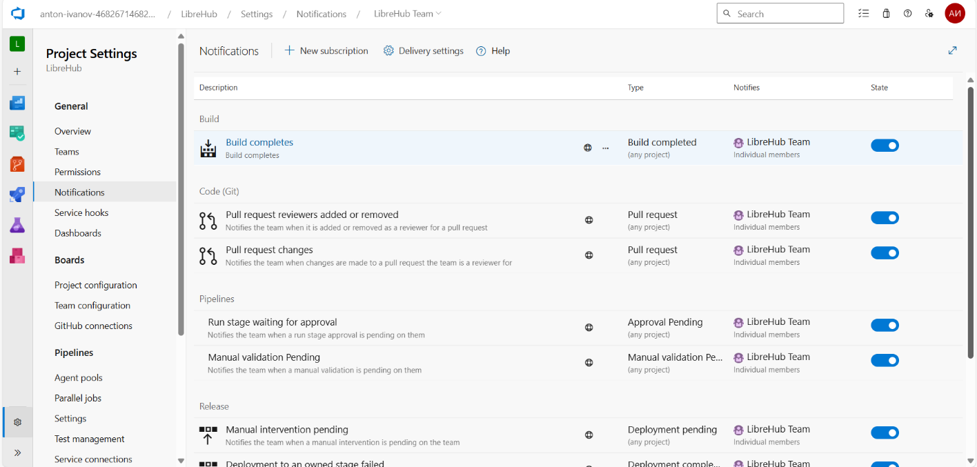

Рисунок 6 – настройка оповещений проекта

**7. Веб-интерфейс Team Web Access**

Все участники команды смогли получить доступ к проекту. Все могут просматривать Backlog, спринты, отдельные задачи, взаимодействовать со всеми вышеперечисленными атрибутами проекта.

**Вывод**

Вывод: в данной работе был создан командный проект в Azure DevOps Server, были добавлены все участники в группу, был составлен Backlog и спринты. Также были настроены оповещения.